86分 实验题目：检流计的特性
孙玉琦 PB07013208

- 实验目的：了解磁电式检流计的结构、原理和运动规律，测量临界电阻，通过测量它的灵敏度和内阻，学习正确的使用方法。
- 实验原理图：

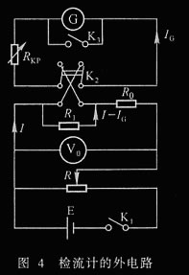
- 实验仪器：电源（交流电，7.5V直流电），导线，电压表，滑动变阻器，开关，电阻箱，检流计，秒表
- 实验内容
----见预习实验报告
- 数据分析
1．观察检流计的运动状态：
R_{kp}(Ω) | 285 | 427.5 | 855 | 1710 | 2565
t₀₁(s) | 7.24 | 6.51 | 1.99 | 0.98 | 0.70
t₀₂(s) | 7.70 | 6.63 | 1.78 | 0.90 | 0.61
t₁(s) | 7.24 | 6.51 | 1.99 | 5.66 | 10.38
T₂(s) | 7.70 | 6.63 | 1.78 | 5.77 | 10.00
根据实验结果可以看出:
(1) R_{kp}<R_{c}时，检流计线圈运动为过阻尼状态，从而t₀=t，且R_{kp}越靠近R_{c}，阻尼时间越短。
(2) R_{kp}>R_{c}时，检流计线圈运动为欠阻尼状态，从而t₀<t，且R_{kp}越靠近R_{c}，阻尼时间越i短。
(3) R_{kp}=R_{c}时，检流计线圈运动为临界阻尼状态，从而t₀=t。
2．测量检流计的电流常数C_{I}和电压常数C_{V}：
（1）实验数据：
i | 1 | 2 | 3 | 4 | 5 | 6 | 7 | 8 | 9 | 10 | 11
n_{i}(mm) | 60.4 | 55.5 | 50.8 | 45.8 | 40.8 | 35.0 | 30.0 | 24.2 | 20.5 | 14.0 | 10.0
n_{i}´(mm) | 62.8 | 56.8 | 48.1 | 42.2 | 42.9 | 36.9 | 31.7 | 25.8 | 22.8 | 15.5 | 12.0
V_{0i}(V) | 0.482 | 0.446 | 0.406 | 0.368 | 0.340 | 0.294 | 0.250 | 0.210 | 0.170 | 0.118 | 0.092
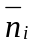(mm) | 61.6 | 56.15 | 49.45 | 44.0 | 41.85 | 35.95 | 30.85 | 25.0 | 21.65 | 14.75 | 11.0

（2）n-V曲线：

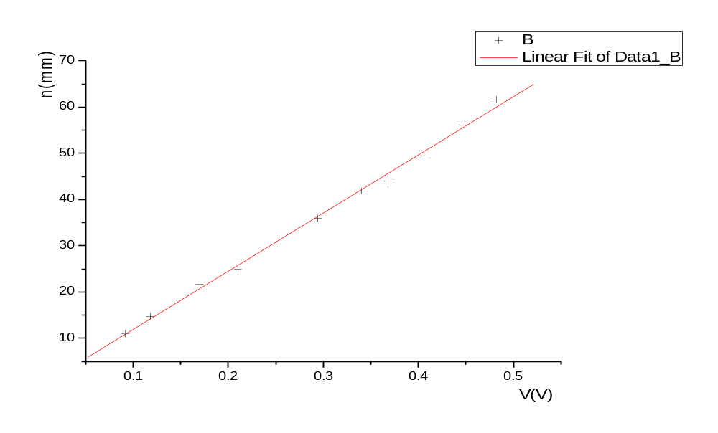

Linear Regression for Data1_B:
Y = A + B * X

Parameter Value Error
------------------------------------------------------------
A -0.66365 0.7417
B 125.80294 2.35467
------------------------------------------------------------
R SD N P
------------------------------------------------------------
0.99843 0.98341 11 <0.0001
------------------------------------------------------------
所以K=Δn/ΔV=125.8mm/V
（3）计算C_{I}和C_{V}:
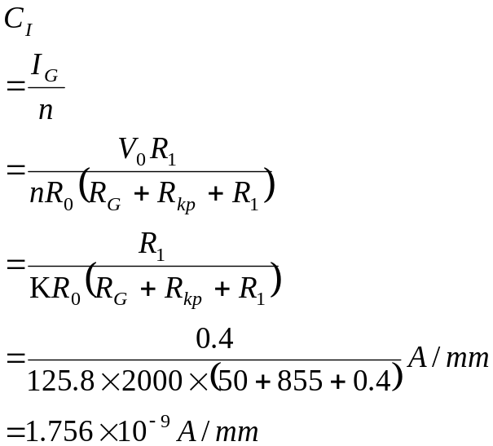
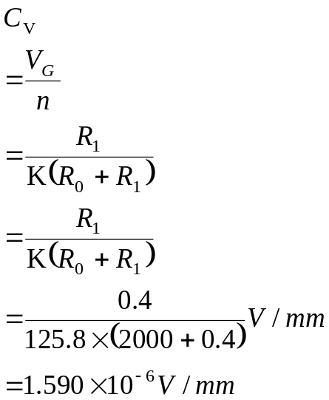
3．阻尼时间T_{c}：

i | 1 | 2 | 3
T_{c}(s) | 2.07 | 2.42 | 2.17
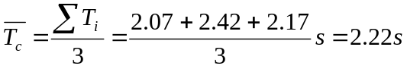
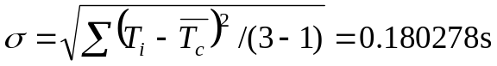
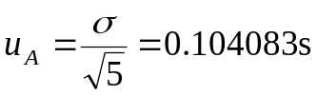
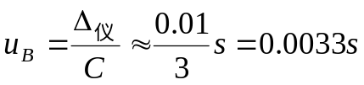
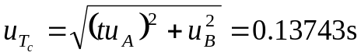 p=0.68
因此
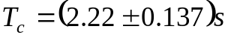 p=0.68
4．自由振荡周期T₀：
i | 1 | 2 | 3
3T₀(s) | 7.93 | 7.69 | 7.77
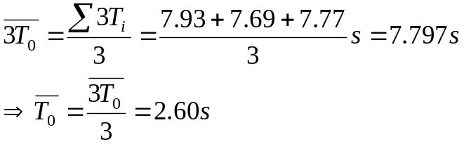
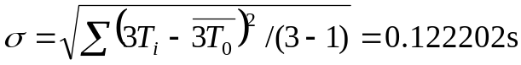
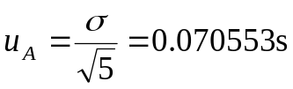
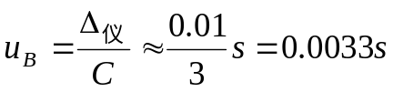
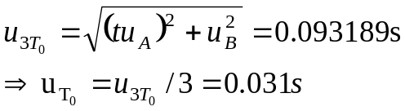 p=0.68
因此
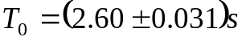 p=0.68
5．最大偏转时的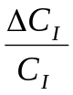和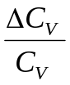：
电压表量程为3V
故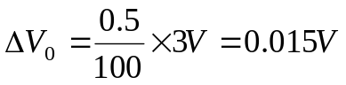
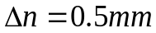
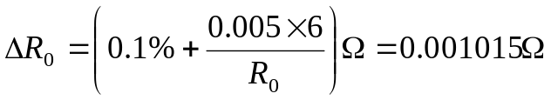
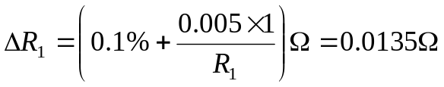
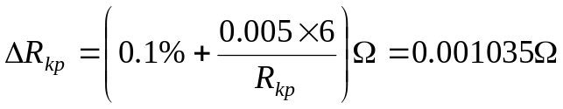
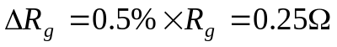
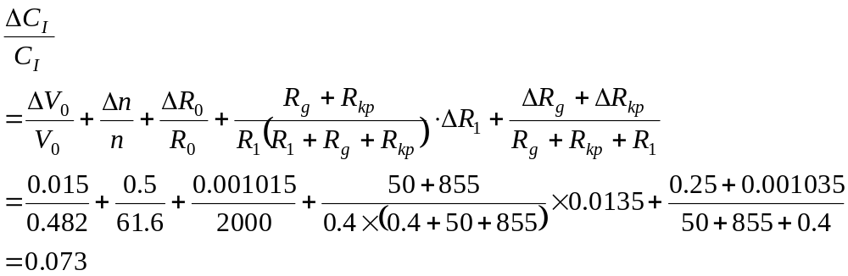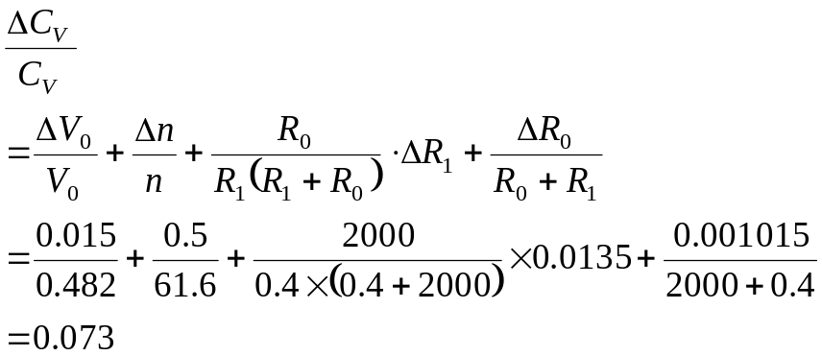
n´(mm)
6．R_{kp}=R_{c}/2和R_{kp}=2R_{c}时的C_{I}、C_{V}：
R_{kp}(Ω) | 427.5 | 1710
n(mm) | 59.8 | 59.5
n´(mm) | 62.9 | 62.8
(mm) | 61.35 | 61.15
V(V) | 0.260 | 0.962

(1) R_{kp}=R_{c}/2时:
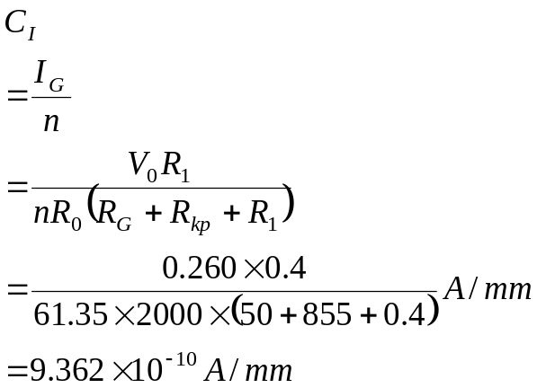
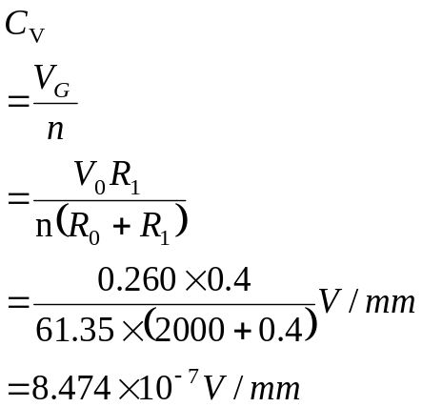
(2) R_{kp}=2R_{c}时:
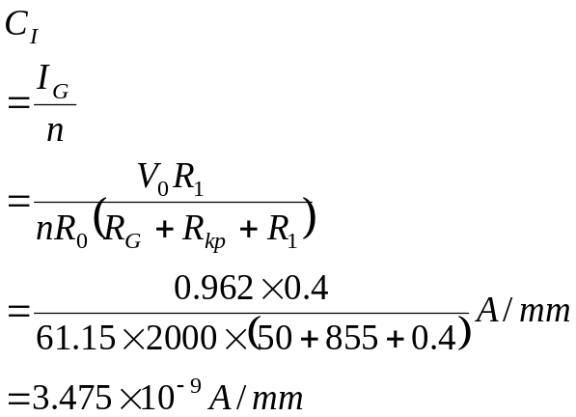
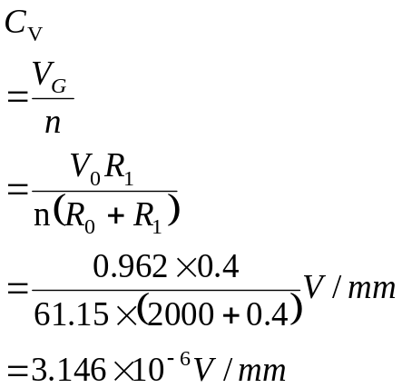
两个C_{I}值应该是一样的
- 注意事项：
- 记下各仪器的型号,级别,量程;
- 记下检流计的内阻R_{G},临界电阻R_{c};
- 读懂电路图,按回路接线,明白双掷开关和R₀,R₁ 的接法;
- 保持检流计的平稳,切勿随意搬动;
- 实验前,注意检流计的调零;
- 实验完毕,各仪器要复位,检流计要短路.

- 误差分析：
1 测量仪器在正常使用过程中测量环境和仪器性能随机涨落的影响。
2 实验者控制秒表的能力有限,从而造成误差.

- 思考题：
1.若在实验内容中得到的临界电阻不准确,对测得的电流常数C_{I}和电压常数C_{V}是否有影响?为什么?
答：没有影响（X）.
根据电流常数与电压常数的计算公式可以看出,其值与临界电阻无关.这是因为在计算其值是没有用到临界电阻，所以没有影响。

